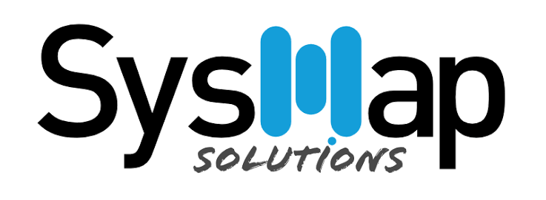


Requisitos de negócio Projeto Salesforce
INTEGRAÇÕES - CI/CD: subir repositório GitLab e implementar esteira básica de CI/CD
W-000133 · Integração, Barramento (MuleSoft) e CI/CD
Time: Brasil TecPar · Status: New

INTEGRAÇÕES - CI/CD: subir repositório GitLab e implementar esteira básica de CI/CD
Work | W-000133
Épico | Integração, Barramento (MuleSoft) e CI/CD
Time (Scrum Team) | Brasil TecPar
Status | New
Responsável | (a definir)
Sprint | Sprint 1 - Brasil TecPar (15-26/09)
Documento gerado em | 15/09/2026 (conteúdo integral da work no Agile Accelerator, incluindo notas de refinamento)

Work criada em 15/09/2026 por Gerson Da Silva Pereira. Texto abaixo transcrito integralmente do campo Details da work.
Work tecnica de Brasil TecPar (epico Integracao, Barramento (MuleSoft) e CI/CD). Complementada em 15/09 na validacao das works tecnicas; sucede a W-000025 "Esteira CI/CD" (Thiago, em andamento) e passa a ser a referencia da esteira do projeto SysMap.
Objetivo
Ter o metadata do projeto Salesforce versionado em repositorio GitLab de Brasil TecPar e uma esteira basica de CI/CD que valide toda alteracao antes de chegar em preprod e producao, para que SysMap e BTP trabalhem no mesmo codigo e nenhum deploy em producao seja feito direto da org ou por change set sem rastreio.
Escopo (esteira básica)
1. Repositorio GitLab do projeto (grupo de Brasil TecPar), formato source (sf project), com o metadata atual de producao recuperado por manifest: objetos e campos custom, Apex, LWC, flows, permission sets, OmniStudio (OmniScripts, Integration
Procedures, DataRaptors, FlexCards) e metadata Industries exportado por DataPack, alem dos scripts de catalogo (EPC).
2. Estrategia de branches: main = producao; develop = preprod; feature/W-000xxx = uma branch por work do Agile Accelerator.
Merge Request obrigatorio para develop e main, com pelo menos um aprovador de BTP (governanca) para main.
3. Pipeline (GitLab CI, runner com sf CLI): (a) em todo MR para develop: validacao (deploy check-only) contra preprod com execucao dos testes Apex (RunLocalTests) e cobertura minima de 75%; (b) no merge em develop: deploy em preprod;
(c) no merge em main: deploy em producao somente por job manual, aprovado por BTP, em janela combinada.
4. Autenticacao dos jobs por JWT (connected app + certificado) com usuario de integracao dedicado por org; segredos em variaveis protegidas do GitLab, nunca no repositorio.
5. README com o fluxo, o mapa de orgs (radardev = desenvolvimento, preprod = homologacao, producao) e o procedimento para abrir MR.
Fora de Escopo nesta Work
Testes automatizados de UI, qualidade estatica (PMD/scanner) como gate bloqueante, migracao de dados e deploy de DataPacks
Industries automatizado (entram como evolucao apos a esteira basica rodar por uma sprint).
Dependências e Riscos
Acesso ao GitLab de BTP para SysMap (usuarios nomeados); usuario de integracao e certificado em cada org; preprod atualizada
(refresh) antes da primeira validacao. Risco: metadata Industries (EPC, OmniStudio) so parcialmente coberto por sf deploy;
DataPacks continuam com processo manual documentado ate a evolucao.
RESPONSAVEL SUGERIDO: Thiago Campos Almeida (BTP), com apoio do dev lead SysMap. Estimativa: 1 sprint.
Critérios de Aceite (registros de Acceptance Criteria no Agile Accelerator)
- Critério 1: Repositorio com o metadata de producao (status: New)
  - Dado que o repositorio GitLab do projeto foi criado no grupo de Brasil TecPar
  - Quando o metadata de producao for recuperado por manifest e commitado na branch main
  - Então o repositorio contem objetos, Apex, LWC, flows, permission sets e OmniStudio de producao, com README e mapa de orgs, e um deploy check-only da main contra producao termina sem diferencas
- Critério 2: Validacao automatica de Merge Request (status: New)
  - Dado que existe um MR de uma branch feature/W-000xxx para develop
  - Quando o pipeline rodar
  - Então o job de validacao executa deploy check-only contra preprod com testes Apex, e um MR com teste falhando ou cobertura abaixo de 75% fica bloqueado para merge
- Critério 3: Deploy automatico em preprod (status: New)
  - Dado que um MR foi aprovado e mesclado em develop
  - Quando o pipeline de develop rodar
  - Então o deploy em preprod e executado pelo job, com log e resultado visiveis no GitLab, sem intervencao manual na org
- Critério 4: Deploy em producao controlado (status: New)
  - Dado que develop foi mesclado em main
  - Quando o pipeline de main rodar
  - Então o deploy em producao fica aguardando job manual, que so pode ser disparado por aprovador de BTP, e cada execucao fica registrada com autor, data e commit
- Critério 5: Segredos fora do repositorio (status: New)
  - Dado que os jobs autenticam por JWT com usuario de integracao por org
  - Quando o repositorio e o pipeline forem auditados
  - Então nenhuma senha, token ou chave privada existe no codigo; as credenciais estao apenas em variaveis protegidas do GitLab

